UGr-MII-DSS

Práctica 4

Modelado de procesos de negocio con BPEL 2.0

Marvin Matías Agüero Torales

2016-17

Estructura del proyecto
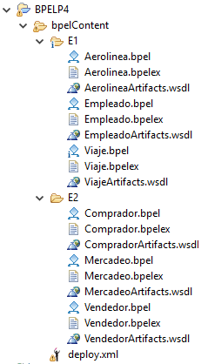

El proyecto
Se realizaron los dos ejercicios propuestos, se utilizaron servicios sincronos en BPEL.

Versiones
Versión | Descripción
0.0 | Adición del servidor ODE, instalación de BPEL Designer  Fuente: Guion de las prácticas
0.1 | Creación de proyecto, procesos BPEL E1  Fuente: http://www.oracle.com/technetwork/articles/matjaz-bpel1-090575.html
0.2 | Modelado de lógica de negocios E1  Fuente: https://manthapavankumar.wordpress.com/2014/05/25/if-and-else-in-bpel/  http://www-inf.int-evry.fr/cours/WebServices/TP_BPEL/ifelse.html
0.3 | Creación de proyecto, procesos BPEL E2  Fuente: http://www.oracle.com/technetwork/articles/matjaz-bpel2-082861.html
0.4 | Modelado de lógica de negocios E2  Fuente: https://manthapavankumar.wordpress.com/2014/05/25/if-and-else-in-bpel/  http://www-inf.int-evry.fr/cours/WebServices/TP_BPEL/ifelse.html
0.5 | Deploy del proyecto  Fuente: Guion de las prácticas

Test
Teniendo todo instalado previamente, ODE y BPEL Designer, se puede probar como se menciona en el guion de las practicas.

Consideraciones
Tuve muchos problemas con el plugin de BPEL Desginer para Eclipse, a la postre tampoco encontré otro que sea ligero, la suite de Oracle para SOA, tiene un paquete para BPEL, pero no pude probarla, contiene una maraña de archivos y se hizo difícil poder instalarla debido a la cantidad de requisitorios.
Muchas veces tuve que reiniciar Eclipse para poder seguir trabajando, otras se reinicia por si solo, esto hacía que algunos archivos se corrompan, especialmente los .bpel
Existían muchos errores de validación de WSDL, por lo que para poder probar el modelo, tuve que quitar dichas validaciones desde Eclipse, Window, Preferences, Validation, WSDL Validation: des-tildando las opciones.

Entorno de desarrollo
- Eclipse IDE for Java Developers
- Version: Neon.1a Release (4.6.1)
- Build id: 20161007-1200
- Java 1,8,0,111
- BPEL 1,0,5 Final

